
ФОНД РАЗВИТИЯ МАЛОГО И СРЕДНЕГО
ПРЕДПРИНИМАТЕЛЬСТВА
НОВОСИБИРСКОЙ ОБЛАСТИ
(ГАРАНТИЙНЫЙ ФОНД НСО)

ул. Сибревкома, д.9, г. Новосибирск, 630007  8(383)-222-60-41; 8-800-600-34-07, www.fondmsp.ru  E-mail: info@fondmsp.ru, fond.rmspnso@ngs.ru |  | ОКПО 60815659, ОГРН 1095400000300  ИНН 5406524477, КПП 540501001

Итоги работы Фонда развития малого и среднего предпринимательства Новосибирской области на 01.01.2022 года

За период с 01.01.2021 г. по 31.12.2021 г. с Фондом сотрудничала 31 финансовая организация. Заключено соглашение о сотрудничестве c АО «Экспобанк», ПАО Банк «СИАБ». Прекращено сотрудничество с АО КБ «ФорБанк», КБ «Локо-Банк» (АО). Действуют рамочные Соглашения о сотрудничестве с ФГАУ «Российский фонд технологического развития» (ФРП), АО «РЛК Республики Башкортостан», АО «РЛК Республики Татарстан», АО «РЛК Ярославской области».

В 2021 г. Фондом было предоставлено 552 поручительства, объём поручительств составил 4 085 045 515,61 рублей, общая сумма средств, привлечённых в экономику области (кредиты, банковские гарантии и займы, выданные под поручительство Фонда) составила 11 508 300 177,78 рублей. Из них:
- 524 поручительства по кредитам, сумма кредитов составила 10 571 231 411,46 рублей, сумма поручительств Фонда – 3 624 714 251,14 рубль;
- 22 поручительства по банковской гарантии, сумма банковских гарантий составила 894 108 766,32 рублей, сумма поручительств Фонда – 444 451 264,47 рубля;
- 6 поручительств по займам, сумма займов составила 42 960 000,00 рублей, сумма поручительств Фонда – 15 880 000,00 рублей.

Предоставленные поручительства в 2021 году, в разрезе Финансовых организаций – партнёров

№ п/п | Наименование Финансовой организации | Поручительства, предоставленные на 31.12.2021г. |  |  | Сумма средств, привлечённых в экономику области (кредиты, банковские гарантии, займы, выданные под поручительство) на 31.12.2021г., млн. руб.
№ п/п | Наименование Финансовой организации | Кол-во | Сумма, млн. руб. | Доля, % | Сумма, млн. руб.
1 | Банк «Левобережный» (ПАО) | 168 | 780,6 | 19,1 | 2 036,1
2 | Банк ВТБ (ПАО) | 75 | 734,1 | 18,0 | 1 789,3
3 | ПАО Сбербанк | 98 | 572,1 | 14,0 | 1 618,3
4 | ПАО «Промсвязьбанк» | 27 | 538,5 | 13,2 | 1 302,2
5 | АО «Банк Акцепт» | 71 | 397,2 | 9,7 | 866,6
6 | АО «АЛЬФА-БАНК» | 16 | 356,0 | 8,7 | 867,0
7 | АО «СМП Банк» | 17 | 274,9 | 6,7 | 590,7
8 | ПАО Банк «ФК Открытие» | 32 | 247,6 | 6,1 | 1 735,1
9 | АО «Россельхозбанк» | 19 | 69,4 | 1,7 | 308,7
10 | АО «МСП Банк» | 4 | 27,0 | 0,6 | 55,4
11 | ПАО Банк ЗЕНИТ | 4 | 20,9 | 0,5 | 124,6
12 | АО «Банк Интеза» | 3 | 19,0 | 0,4 | 65,5
13 | АО АКБ «НОВИКОМБАНК» | 1 | 15,0 | 0,3 | 30,0
14 | АО «Банк ДОМ.РФ» | 6 | 9,6 | 0,2 | 61,2
15 | МКК ФОНД МИКРОФИНАНСИРОВАНИЯ НСО | 5 | 9,0 | 0,2 | 18,0
16 | ФРП НСО | 1 | 6,9 | 0,2 | 25,0
17 | ТКБ БАНК ПАО | 2 | 4,6 | 0,1 | 9,3
18 | АО КБ «ФорБанк» (сотрудничество прекращено) | 1 | 1,0 | 0,1 | 2,0
19 | АКБ «НООСФЕРА» (АО) | 1 | 1,0 | 0,1 | 2,0
20 | ПАО АКБ «Урал ФД» | 1 | 0,6 | 0,1 | 1,3
21 | АО «Банк Финсервис» | 0 | 0,0 | 0,0 | 0,0
22 | ПАО «МТС-Банк» | 0 | 0,0 | 0,0 | 0,0
23 | ПАО «БАНК УРАЛСИБ» | 0 | 0,0 | 0,0 | 0,0
24 | АКБ «Ланта-Банк» (АО) | 0 | 0,0 | 0,0 | 0,0
25 | ПАО «АК БАРС» БАНК | 0 | 0,0 | 0,0 | 0,0
26 | КБ «ЛОКО-Банк» (АО) (сотрудничество прекращено) | 0 | 0,0 | 0,0 | 0,0
27 | ПАО «Банк «Санкт-Петербург» | 0 | 0,0 | 0,0 | 0,0
28 | АО «Экспобанк» | 0 | 0,0 | 0,0 | 0,0
29 | ПАО Банк «СИАБ» | 0 | 0,0 | 0,0 | 0,0
 | Итого | 552 | 4 085,0 | 100 | 11 508,3

Суммы предоставленных поручительств, кредитов, банковских гарантий и займов, выданных под поручительство Фонда, за отчётный период представлены на графике:
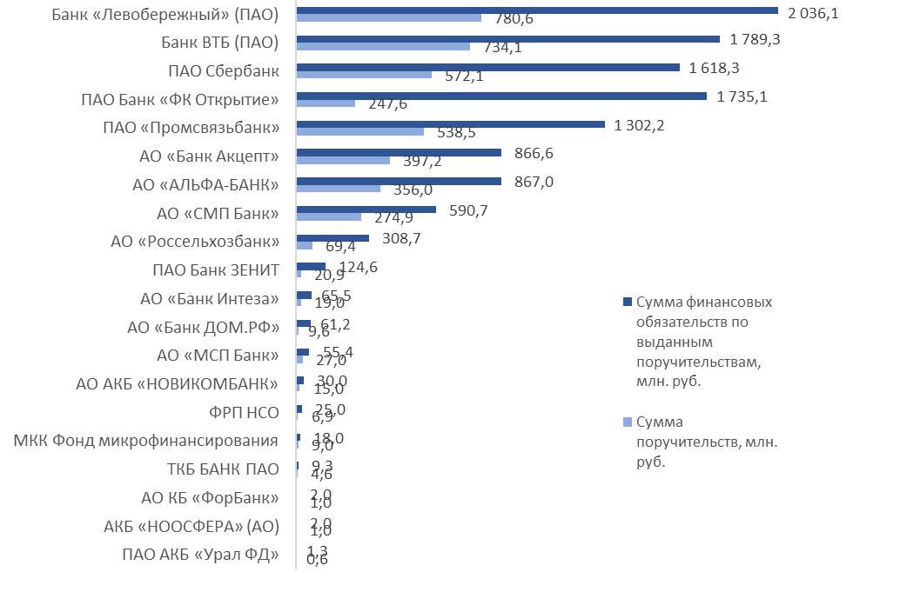

По видам деятельности предоставленные поручительства делятся следующим образом:

Вид деятельности | Количество поручительств, шт. | Доля от общего количества, % | Сумма поручительств,  млн. рублей | Доля от общей суммы поручительств, % | Сумма кредитов, банковских гарантий, займов, выданных под поручительство Фонда, млн. рублей | Доля от общей суммы привлечённых в экономику области средств (кредитов, банковских гарантий, займов) под поручительство Фонда, %
Торговля | 284 | 51,5 | 1 972,8 | 48,3 | 5 362,2 | 46,6
Производство | 120 | 21,7 | 1 051,4 | 25,7 | 3 246,2 | 28,2
Сельское хозяйство | 38 | 6,9 | 142,4 | 3,5 | 396,3 | 3,4
Строительство | 41 | 7,4 | 525,4 | 12,8 | 1 133,8 | 9,8
Операции с недвижимым имуществом | 22 | 4,0 | 98,7 | 2,4 | 550,3 | 4,8
Транспорт и связь | 13 | 2,4 | 89,1 | 2,2 | 221,8 | 1,9
Ремонт автотранспортных средств | 13 | 2,4 | 113,4 | 2,8 | 402,6 | 3,5
Здравоохранение | 10 | 1,8 | 35,1 | 0,8 | 72,3 | 0,6
Предоставление прочих услуг | 6 | 1,1 | 32,2 | 0,8 | 71,6 | 0,6
Гостиницы и рестораны | 2 | 0,3 | 16,1 | 0,4 | 32,2 | 0,3
Добыча полезных ископаемых | 2 | 0,3 | 7,9 | 0,2 | 15,8 | 0,2
Образование | 1 | 0,2 | 0,5 | 0,1 | 3,2 | 0,1
Итого | 552 | 100 | 4 085,0 | 100 | 11 508,3 | 100

Доля сумм поручительств в разрезе видов деятельности на 31.12.2021г.

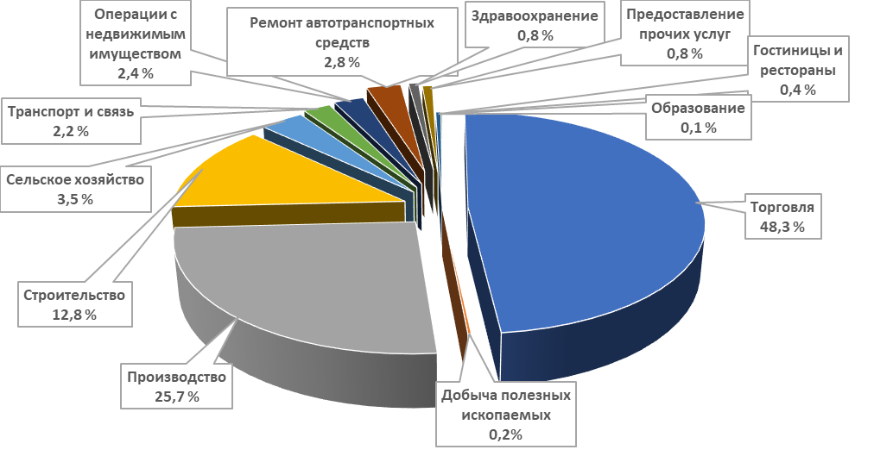
Предприниматели следующих районов и городов области воспользовались поручительством Фонда:
- г. Новосибирск – 450 поручительств (81,6%)
- Новосибирский район – 39 поручительств (7,1 %),
- г. Бердск – 15 поручительств (2,7 %),
- Черепановский район – 6 поручительств (1,1 %),
- Ордынский район – 5 поручительств (0,9 %),
- Колыванский, Купинский, Маслянинский, Сузунский районы, п. Кольцово – по 3 поручительства (0,6 %),
- Баганский, Здвинский, Искитимский, Коченевский, Кочковский, Тогучинский, Чулымский районы, г. Искитим, – по 2 поручительства (0,3 %),
- Барабинский, Краснозерский, Куйбышевский, Мошковский, Татарский районы, г. Обь – по 1 поручительству (0,2%).
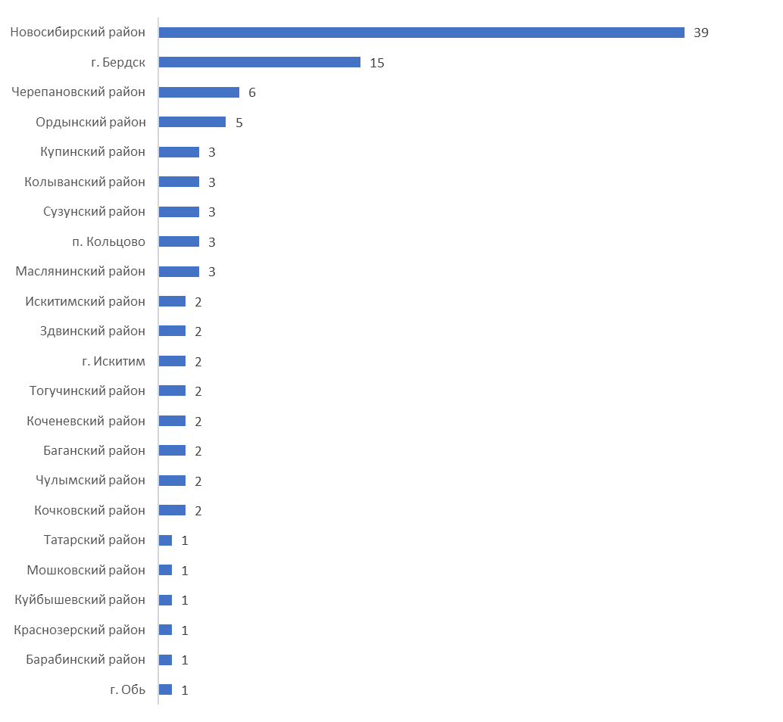
Поручительства, предоставленные Фондом, в зависимости от сроков финансовых обязательств на 31.12.2021г.

Срок предоставленных кредитов, банковских гарантий | Поручительства |  | Сумма поручительств по привлечённым в экономику области средствам (кредитам, банковским гарантиям, займам, выданным под поручительство Фонда), млн. руб. | Сумма кредитов, банковских гарантий, займов, выданных под поручительство Фонда, млн. руб.
Срок предоставленных кредитов, банковских гарантий | Количество | Доля от общего количества, %
До 1 года | 97 | 17,6 | 704,1 | 1 500,8
До 3-х лет | 318 | 57,6 | 2 495,6 | 7 037,9
До 5-ти лет | 104 | 18,8 | 620,5 | 1 928,1
Свыше 5 – ти лет | 33 | 6,0 | 264,8 | 1 041,5
Итого: | 552 | 100 | 4 085,0 | 11 508,3

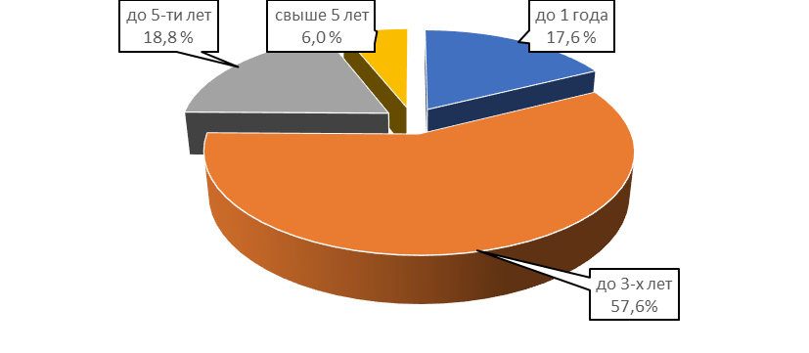
Поручительства, предоставленные Фондом, в зависимости от суммы финансовых обязательств, выданных под поручительство Фонда на 31.12.2021г.

Сумма кредитов, банковских гарантий | Поручительства |  | Сумма поручительств по привлечённым в экономику области средствам (кредитам, банковским гарантиям, займам, выданным под поручительство Фонда), млн. руб. | Сумма средств, привлечённых в экономику области (кредитов, банковских гарантий, займов, выданных под поручительство Фонда), млн. руб.
Сумма кредитов, банковских гарантий | Количество | Доля от общего количества, %
До 1 млн. | 10 | 1,8 | 4,7 | 8,6
От 1 до 3 млн. | 63 | 11,4 | 75,0 | 148,5
От 3 до 5 млн. | 87 | 15,8 | 189,1 | 404,5
От 5 до 10 млн. | 143 | 25,9 | 555,1 | 1 233,6
От 10 до 15 млн. | 64 | 11,6 | 423,9 | 892,5
От 15 до 20 млн. | 42 | 7,6 | 353,1 | 820,2
Свыше 20 млн. | 143 | 25,9 | 2 484,1 | 8 000,4
Итого: | 552 | 100 | 4 085,0 | 11 508,3

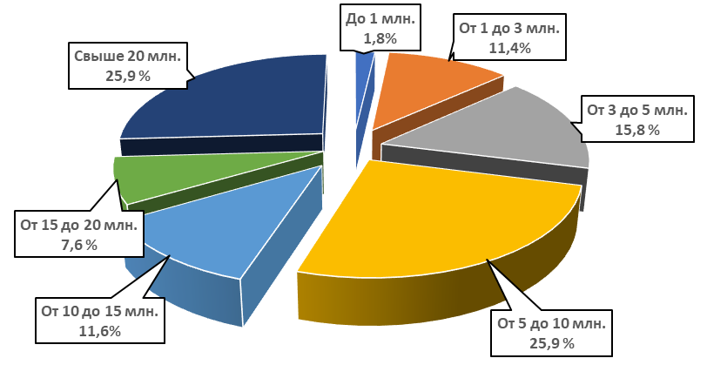
Ответственность и количество поручительств, выданных Фондом
на 31.12.2021 года

Ответственность Фонда, % | Количество | Сумма поручительства,  млн. руб. | Сумма финансовых обязательств СМП по выданным поручительствам, млн. руб.
До 30% | 100 | 722,1 | 4 836,1
От 30% до 50 % | 404 | 2 625,1 | 5 516,5
От 50% до 70% | 48 | 737,8 | 1 155,7
Итого: | 552 | 4 085,0 | 11 508,3

Структура активов Фонда на 31.12.2021 г., в рублях

Наименование банка | Сумма размещенных средств, руб.
АО «АЛЬФА-БАНК» | 100 000 000,00
АО «Россельхозбанк» | 90 877 080,00
АО «Россельхозбанк» | 80 229 800,00
АО «Россельхозбанк» | 61 000 000,00
АО «Россельхозбанк» | 50 000 000,00
АО «Россельхозбанк» | 100 000 000,00
Банк ВТБ (ПАО) | 100 000 000,00
Банк ВТБ (ПАО) | 100 000 000,00
Банк ВТБ (ПАО) | 61 000 000,00
Банк ВТБ (ПАО) | 60 000 000,00
Банк ВТБ (ПАО) | 77 636 771,00
ПАО «Промсвязьбанк» | 100 000 000,00
ПАО «Промсвязьбанк» | 100 000 000,00
ПАО «Промсвязьбанк» | 80 000 000,00
ПАО «Промсвязьбанк» | 61 000 000,00
ПАО «Промсвязьбанк» | 60 000 000,00
ПАО «Промсвязьбанк» | 50 000 000,00
ПАО Банк «ФК Открытие» | 61 000 000,00
ПАО Банк «ФК Открытие» | 50 000 000,00
ПАО Банк «ФК Открытие» | 51 500 000,00
ПАО Банк «ФК Открытие» | 50 000 000,00
ПАО «Совкомбанк» | 60 000 000,00
АО АКБ «НОВИНКОМБАНК» | 78 078 242,17
АО АКБ «НОВИНКОМБАНК» | 50 000 000,00
АО АКБ «НОВИНКОМБАНК» | 46 783 338,45
АО «СМП Банк» | 100 000 000,00
АО «СМП Банк» | 100 000 000,00
АО «СМП Банк» | 76 000 000,00
АО «СМП Банк» | 50 000 000,00

Общая сумма средств на депозитах составляет 2 105 105 231,62 рубль.

Выплаты по поручительствам

В 2021 году, Фондом было произведено 13 гарантийных выплат по договорам поручительства 4 банкам-партнёрам на общую сумму 123 326 014,77 рублей.

Наименование  Банка-партнёра | Количество выплат | Сумма выплат, руб.
Банк ВТБ (ПАО) | 1 | 3 993 714,17
Банк «Левобережный» (ПАО) | 7 | 8 604 748,23
ПАО Сбербанк | 4 | 103 227 552,37
ПАО АКБ «Урал ФД» | 1 | 7 500 000,00
Итого: | 13 | 123 326 014,77

Показатели деятельности Фонда за весь период работы на отчётную дату 31.12.2021 года

- количество выданных поручительств за весь период – 4 044,

- сумма выданных за весь период поручительств – 23 397 462 159,80 рублей;

- сумма выданных за весь период кредитов, банковских гарантий, договоров лизинга и договоров займа – 55 905 730 986,03 рублей;

- количество действующих поручительств – 1 012;

- сумма действующих поручительств – 6 972 399 756,99 рублей;

- сумма действующих кредитов, банковских гарантий и договоров займа – 19 947 447 862,58 рубля.
За весь период деятельности произведены выплаты по 111 кредитам, выданным под поручительство Фонда, на общую сумму 664 855 896,25 рублей. Из них: возвращено Фонду 92 189 174,58 рубля, списано как безнадежная задолженность 73 760 865,41 рублей, остаток суммы к взысканию 498 905 856,26 рублей.

Привлечение льготного финансирования, с помощью поручительства Фонда, в 2021 году

По условиям Соглашения о сотрудничестве, коммерческие Банки-партнеры Фонда кредитуют под поручительство Фонда по льготным процентным ставкам:
- по рыночной ставке Банка, сниженной на 1 процентный пункт;
- по ключевой ставке +4%;
- по рейтингу MosPrime 6 месяцев (9,66 на 30.12.2021г.) +4%.

Для облегчения доступа к льготному финансированию Фонд регулярно обновляет условия предоставления поручительства и разрабатывает новые программы.
В 2021 году, было принято 4 новых программы: «Поручительство без повторного андеррайтинга с ПАО Банк «ФК Открытие», «Поручительство без повторного андеррайтинга с АО «Россельхозбанк», «Поручительство для начинающих предпринимателей, входящих в группу связанных компаний», «Поручительство по программе кредитования для приобретения франшизы».
Каталог продуктов Фонда дает возможность каждому предпринимателю выбрать из 25 программ наиболее подходящие для него условия.

Самыми востребованными являются программы Фонда с минимальным пакетом документов и сроком рассмотрения заявок в течение суток:
- по Скоринговым программам предоставления поручительства выдано 254 поручительства, сумма кредитов составила 2 202 880 099,93 рублей, сумма поручительств Фонда – 736 870 545,01 рублей. Лидером по программе является Банк «Левобережный» (ПАО);
- по Упрощённым программам предоставления поручительства выдано 98 поручительств, сумма кредитов составила 1 866 627 060,00 рублей, сумма поручительств Фонда – 790 808 216,00 рублей. Лидером по программе является Банк ВТБ (ПАО);
- по Программе получения поручительства без повторного андеррайтинга выдано 38 поручительств, сумма кредитов составила 808 069 963,26 рубля, сумма поручительств Фонда – 262 091 175,00 рублей. Лидером по программе является ПАО Сбербанк.

Кроме собственных программ, Фонд активно участвует в федеральных программах льготного кредитования:
1. Поручительства по финансовым обязательствам, выданным по «Программе 11,25% (ключевая ставка + 2,75%)» (постановление Правительства РФ №1764). Фонд выступил поручителем по 80 кредитам на сумму 2 609 066 016,00 рублей. Сумма поручительства Фонда составила 772 457 222,30 рублей.
2. Поручительства по финансовым обязательствам, выданным по Программе стимулирования кредитования АО «Корпорация «МСП» (Ставка до 11,25%). Фонд выступил поручителем по 13 кредитам на сумму 495 763 768,00 рублей. Сумма поручительства Фонда составила 142 207 850,00 рублей.
3. Поручительства по Согарантии. Фонд выступил поручителем по 32 кредитам на сумму 2 080 700 000,00 рублей, выданным с привлечением Согарантии АО «Корпорация МСП». Сумма поручительств Фонда составила 204 929 980,00 рублей.
Во второй половине 2021 года, АО «Корпорация «МСП» запустила Пилотный проект «Фермерский островок». Проект направлен на создание специализированных торговых площадок, действующих по модели shop-in-shop, с целью расширения рынков сбыта сельскохозяйственной продукции субъектов МСП. В Новосибирской области партнёром проекта стала торговая сеть «Пятерочка».
В декабре 2021 года, Гарантийный фонд принял участие в проекте «Фермерский островок». Фонд предоставил поручительство сельскохозяйственному потребительскому перерабатывающему сбытовому кооперативу в размере 1 750 000,00 рублей по кредиту в 5 000 000,00 рублей.
Инфляция и другие последствия пандемии коронавируса, способствовали ухудшению экономического состояния предпринимателей.
Многие столкнулись со снижением спроса на их продукцию, некоторые вынуждены были менять ключевых контрагентов, у большинства увеличились сроки реализации продукции и услуг. В этих непростых условиях поддержка Фонда помогла многим предпринимателям преодолеть возникшие трудности.
С помощью Фонда, предприниматели смогли получить необходимые средства как для поддержания текущей деятельности, так и для завершения проектов, запущенных в 2020 году и ранее. Средства Фонда помогли предпринимателям привлечь более 3 млрд. рублей необходимых для:
- выполнения обязательств по действующим контрактам;
- заключения новых договоров на поставку товаров и комплектующих;
- увеличения объемов производства;
- закупа товаров;
- расширения клиентской базы и т.п..
Кроме того, поддержка Фонда позволила предпринимателям потратить около 2 млрд. рублей на:
- увеличение точек продаж;
- открытие новых направлений;
- обновление оборудования и техники;
- приобретение коммерческой недвижимости и т. п..
С помощью поручительства Фонда, предприниматели смогли сохранить более 9 000 рабочих мест и создать не менее 200.
Также, с помощью поручительства Фонда, предприниматели получили средства на значимые для г. Новосибирска и Новосибирской области проекты: выполнение работ по строительству объекта: ««Станция «Спортивная» Ленинской линии метрополитена в городе Новосибирске»; разработку и производство современного телекоммуникационного оборудования; выращивание пушных зверей; производство и торговлю лифтовым оборудованием; производство металлических и противопожарных дверей и многое другое.

Исполнительный директор

Гарантийного фонда НСО О.И. Дронова

